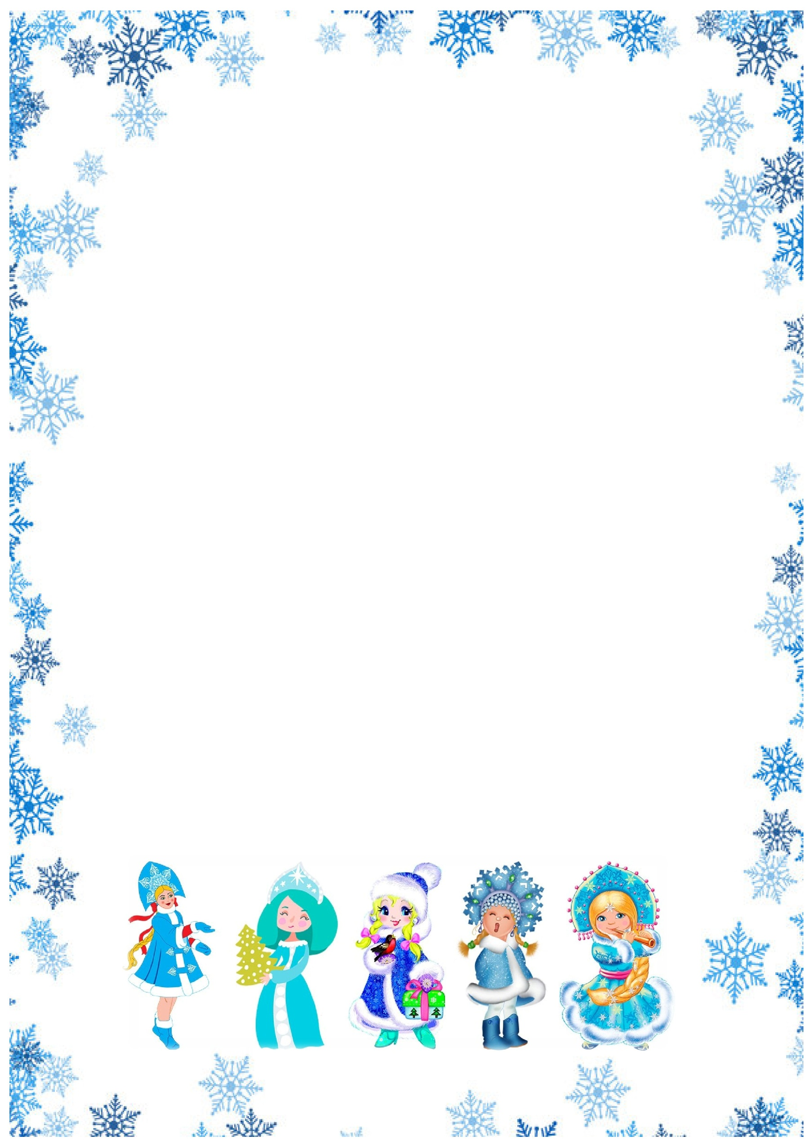
ИТОГИ творческого конкурса МДОУ д/с №105
«Волшебный парад Снегурочек»

РИСУНОК (верхний холл)
«Самая сказочная Снегурочка»
I место | Денискина Ангелина | группа №10
II место | Коробова Виктория | группа №8
III место | Гондюряева Юлия | группа №8
«Самая изящная Снегурочка»
I место | Кашаева Алиса | группа №9
«Дедушкина внучка»
I место | Снигирев Кирилл | группа №9
II место | Кашаева Алиса | группа №9
«Самая современная Снегурочка»
I место | Абакумов Никита | группа №2
II место | Кашаева Алиса | группа №9
«Снегурочка 2021 года»
I место | Ершова Елизавета | группа №1
Благодарим за сотрудничество.
Поздравляем с Новым годом, желаем творческих успехов и вдохновения!

